أركان الإسلام



أصل بين الصورة وما يناسبها من أركان الإسلام فيما يلي:
الشهادتان: أشهد أن لا إله إلا الله وأن محمد رسول الله.

رة الفيل

حج البيت.
صوم رمضان.
إيتاء الزكاة.
إقام الصلاة.

سورة الفيل
֍النشاط الأول : أنسخ سورة الفيل
بسم الله الرحمن الرحيم
ألم تر كيف فعل ربك بأصحاب الفيل (1)ألم يجعل كيدهم
في تضليل(2) وأرسل عليهم طيرا أبابيل (3) ترميهم
بحجارة من سجيل (4) فجعلهم كعصف مأكول (5)

֍ النشاط الثاني :
صل بين الكلمة وما يناسبها من معنى :
كيدهم : في خسارة
في تضليل : مكرهم
طيرا ابابيل : الطين المتحجر
سجيل : جماعات من الطيور

النشاط الثالث :
اختر الإجابة الصحيحة فيمايلي :
الكعبة بيت :
֍ محمد ֍ الناس ֍ الله
جاء أصحاب الفيل :
֍ لبناء الكعبة ֍ للحج ֍لهدم الكعبة
كانت الطيور تحمل
֍عسل ֍ ماء ֍نار
النشاط الرابع :
ضع اشارة √ او × أمام العبارات التالية :
- الله يحمي بيته دائما ( )
- الفيل حيوان ضخم يعيش في البيت ( )
- الله على كل شيء قدير ( )
- جاء أصحاب الفيل الى مكة لأنهم يحبون الكعبة( )
- نهاية المعتدي دوما الفوز ( )
مولد الرسول صلى الله عليه وسلم
سيدنا
محمد

أمه
آمنه
ابوه
عبد الله

حاضنته
أم أيمن
مرضعته
حليمة
جده
عبد المطلب

مولده
يوم الإثنين من شهر ربيع الأول عام الفيل

الله الرحمن
النشاط الأول :
أكمل العبارات التالية بالكلمات المناسبة :
الهداية والعلم | رحيم | الله | أطفالها
1 – الله ................................................... بخلقه
2 – من رحمة الله للمخلوقات .................................
3 – الرحماء يرحمهم ...........................................
4 _ الأم ترحم ..................................................
النشاط الثاني :
أذكر بعض الأعمال لرحمة كل من :
الأم ...................................................................
مربيةالمنزل ..........................................................
العمال .................................................................
النشاط الثالث :
أكتب أنا أحب الله الرحمن الرحيم
....................................................................................
سورة الفلق
النشاط الأول:
أنسخ سورة الفلق :
بسم الله الرحمن الرحيم
((قل أعوذ برب الفلق ( 1)
من شر ما خلق ( 2)
ومن شر غاسق إذا وقب (3)
ومن شر النفثت في العقد( 4)
ومن شر حاسد إذا حسد( 5))

النشاط الثاني :
أكمل العبارات التالية بالكلمات المناسبة :
الخير | بالله | النوم | الشيطان الرجيم
- المسلم يحتمي دوما .........................................
- يستعيذ المسلم بالله من ......................................
- المسلم يتمنى ........................................ للناس
- أحافظ على أذكار .......................حتى يحفظني الله

النشاط الثالث :
ضع اشارة √ العبارة الصحيحة أو × أمام العبارة الخاطئة
1 – أتلو سورة الفلق صباحا ومساء وعند النوم ( )
2 – معنى كلمة أعوذ ألتجأ ( )
3- الأذكار تحمي المسلم من كل شر ( )
4-أستعيذ بالله دوما من الشيطان الرجيم ( )
النشاط الرابع :
أكتب : أعوذ بالله من الشيطان الرجيم
................................................................
الصدق طريق الجنة
النشاط الأول :
ضع دائرة حول الإجابة الصحيحة:
1-الصادق هو الذي
֍ يقول الحقيقة ֍لا يقول الحقيقة
2-عكس الصدق
֍ الكرم ֍ الكذب
3-الصادق
֍يحبه الله ֍ لا يحبه الله
4-جزاء الصادق
֍ النار ֍ الجنة
5-المسلم
֍ لا يكذب ֍ لا يصدق
أحبك يا رسول الله
وسأقتدي
لقب النبي صلى الله عليه وسلم بالصادق الأمين
وسأقتدي بك
النشاط الثاني :
لون الأخلاق الحسنة التي تتصف بها :
الغضب
المحبة
الرحمة

أذى
الآخرين
الصدق
الشتم

الكذب
طاعة الوالدين
احترام الآخرين

الصدق طريق الجنة ☺

أبو هريرة رضي الله عنه
النشاط الأول :
أكمل ما يلي مستعينا بالكلمات التالية : 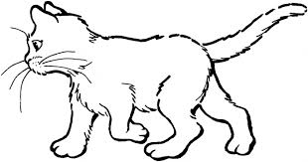
هرة | أبو هريرة | الأغنام | عبد الرحمن الدوسي | كمه
كان ......................... يرعى .....................
لأهله فرأى .............. صغيرة وحيدة فرق لها قلبه
وحملها ووضعه في .............. فسماه النبي صلى الله عليه وسلم ........................
النشاط الثاني :ارسم صورة حيوان تحب أن ترفق به :

أبو هريرة
أكمل المخطط التالي :
أبو هريرة

اسمه .............................. .
من صفاته
...........................................

صاحب
...................................................
الحيوانات تحتاج إلى
...................................................

أنا أحب صحابة
....................................................
أنا أرحم
....................................................

الرحمة بالحيوان
النشاط الأول : أكمل الحديث الشريف بالكلمات المناسبة
هرة | خشاش | عبدالله بن عمر | أطعمتها | امرأة | تركتها

عن ................... رضي الله عنهما أن رسول الله صلى الله عليه وسلم قال " دخلت ................. النار في ...............
حبستها فلا هي ...............ولاهي ....................
تأكل من ...................... الأرض "

النشاط الثاني :
ضع اشارة √أمام العبارة الصحيحة واشارة × أمام العبارة الخاطئة
- المسلم لا يؤذي الحيوانات ( )
- أرحم الحيوانات فأقدم لها الطعام والماء ( )
- لا أقدم العلاج للحيوان إذا مرض ( )
- الرحمة بالحيوان عمل يرضي الله ( )

الوضوء

رتب أعمال الوضوء التالية بالأرقام ترتيبا صحيحا :

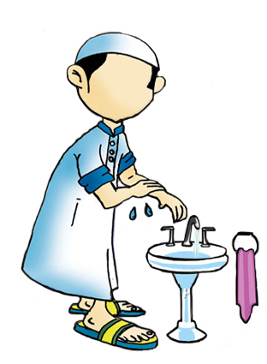
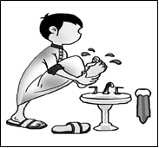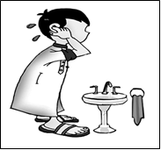
( ) ( ) ( )

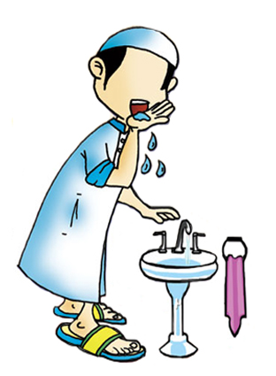
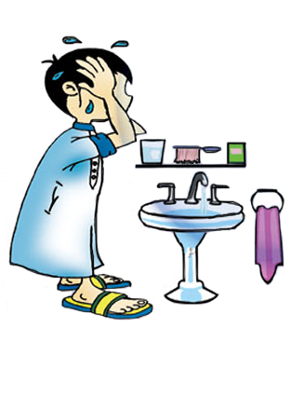
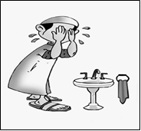
( ) ( ) ( )

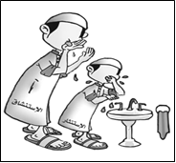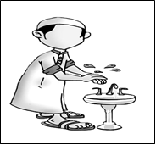
( ) ( 1 )

أتوضأ بشكل صحيح كما يتوضأ الرسول صلى الله عليه وسلم

نننن

أحبابي الطلاب لنحرص على التحلي بالأخلاق التي تعلمناها فأنتم رواد المستقبل.....

